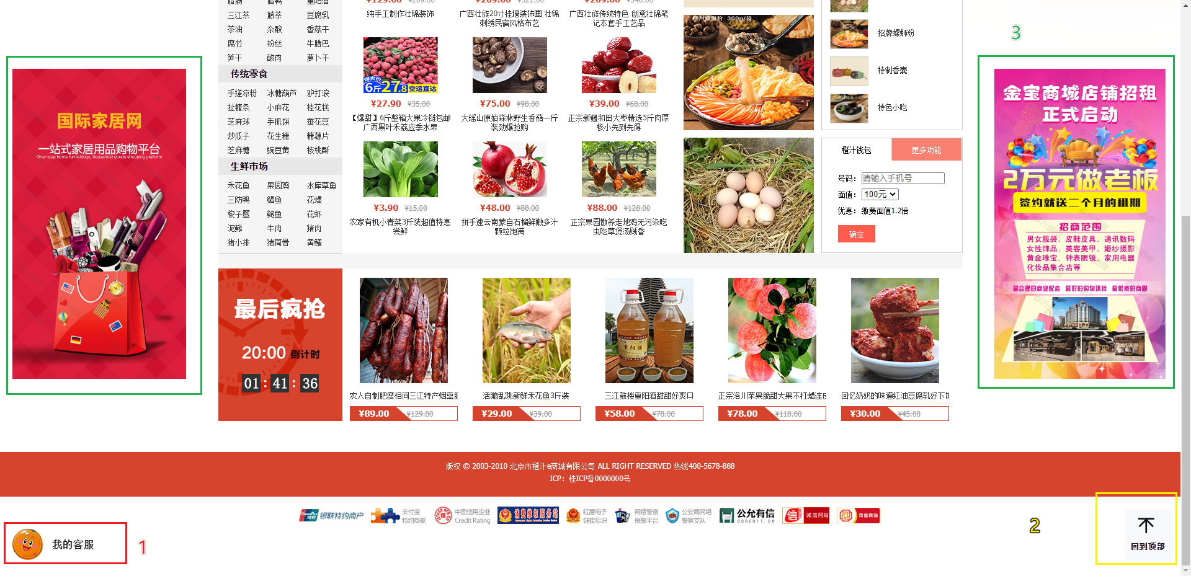

1. 我的客服
   1. 实现上下跳动的动画（transform、translate）
   2. 实现客服功能的弹窗、实时对话等（vuex、localStorage缓存）
   3. 弹窗功能的实现

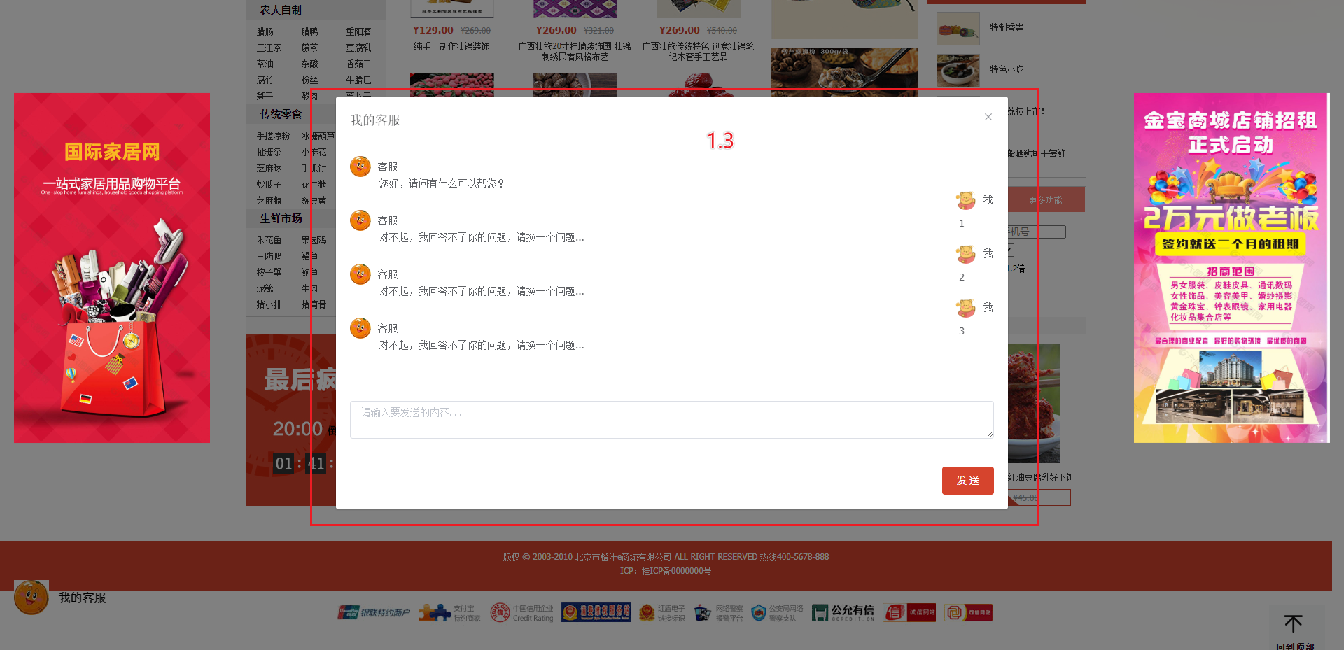

1.3.1 可以实时对话

1.3.2 客服0.5s之后回复相同的文字（定时器、elementUI --- el-dialog）

1. 回到顶部
   1. 回到顶部功能的实现
2. 左右两侧的Banner图
   1. Banner图 随着滚动条的高度变化而移动（滚动条的监听）



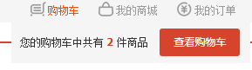

1. 购物车
   1. 有商品时
      1. 统计商品数量
   2. 没商品时候
      1. 展示另外的提示文字
   3. 查看购物车可弹到对应的购物车页面
   4. 有不可避免的Bug
      1. 当鼠标放置在ul上时，就会出现对应的提示文字（正确效果应是放在对应的li上才出现）
      2. 问题原因：模板的写法问题，修改太棘手，不建议修改

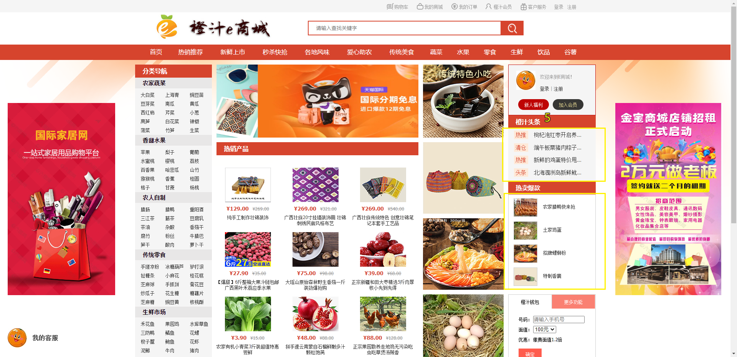

1. 上下翻滚动画实现
   1. DataV（引用外部库，配置对应的参数即可）
2. 轮播图

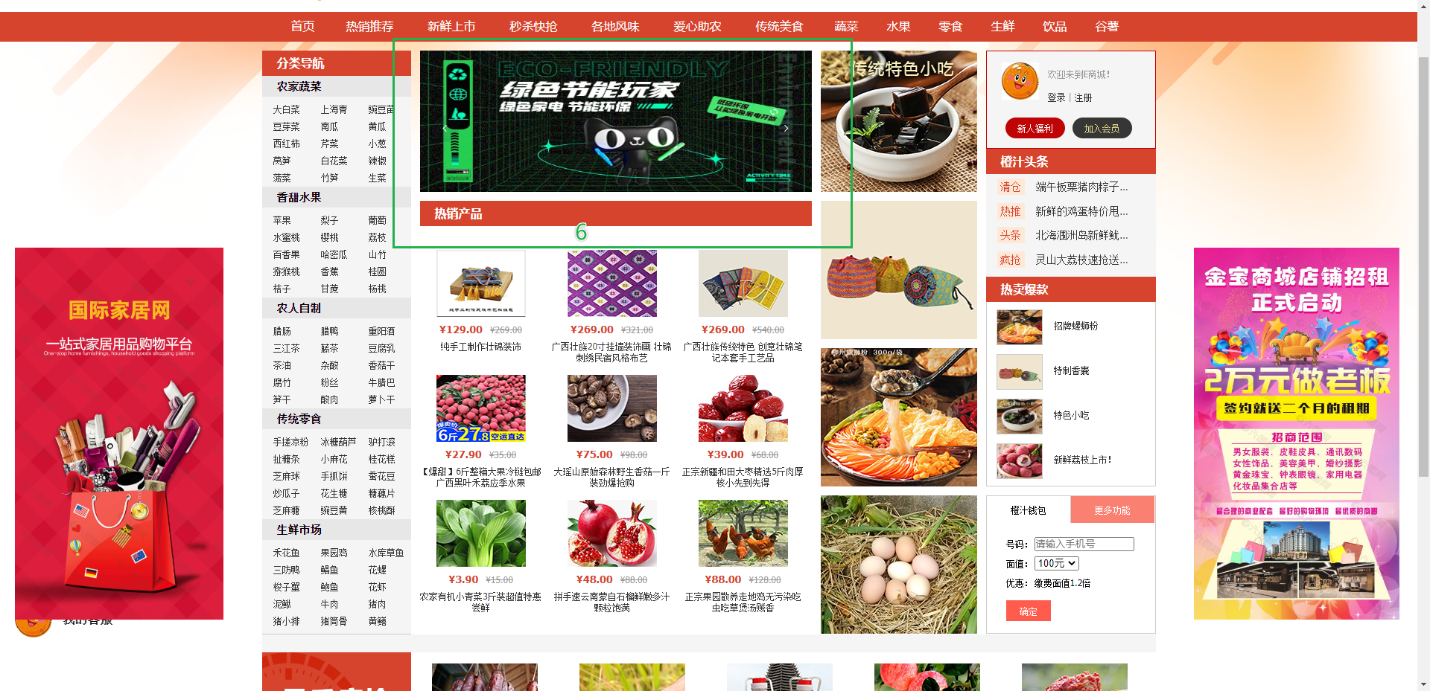

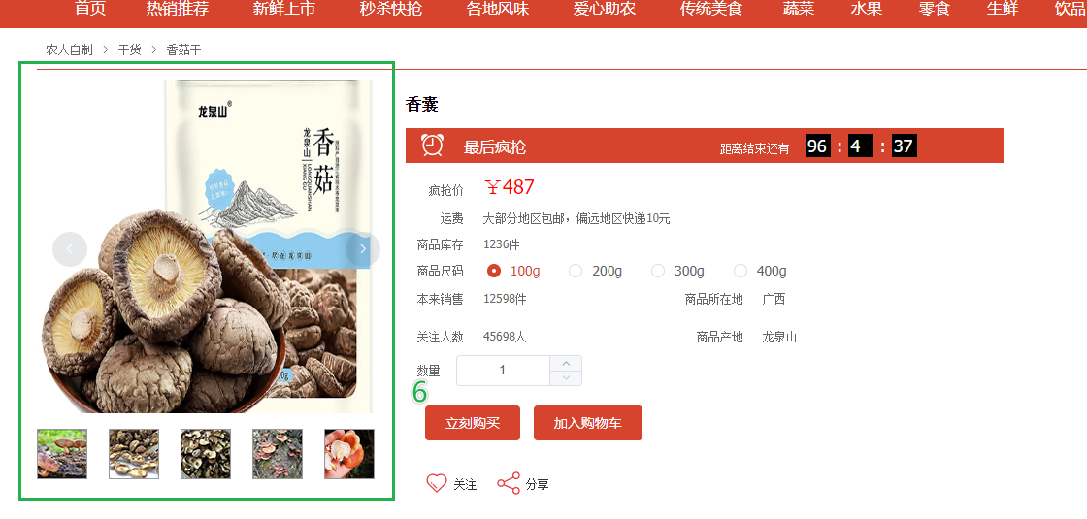

* 1. elementUI

1. 倒计时动画效果

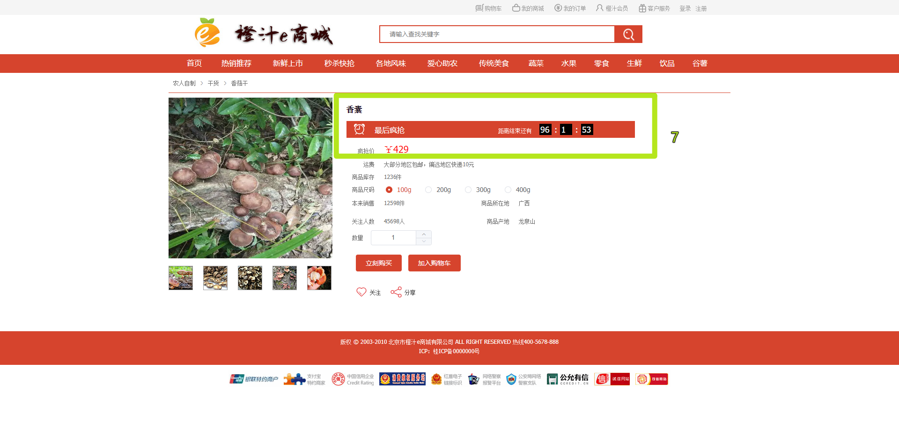

1. 购物车效果

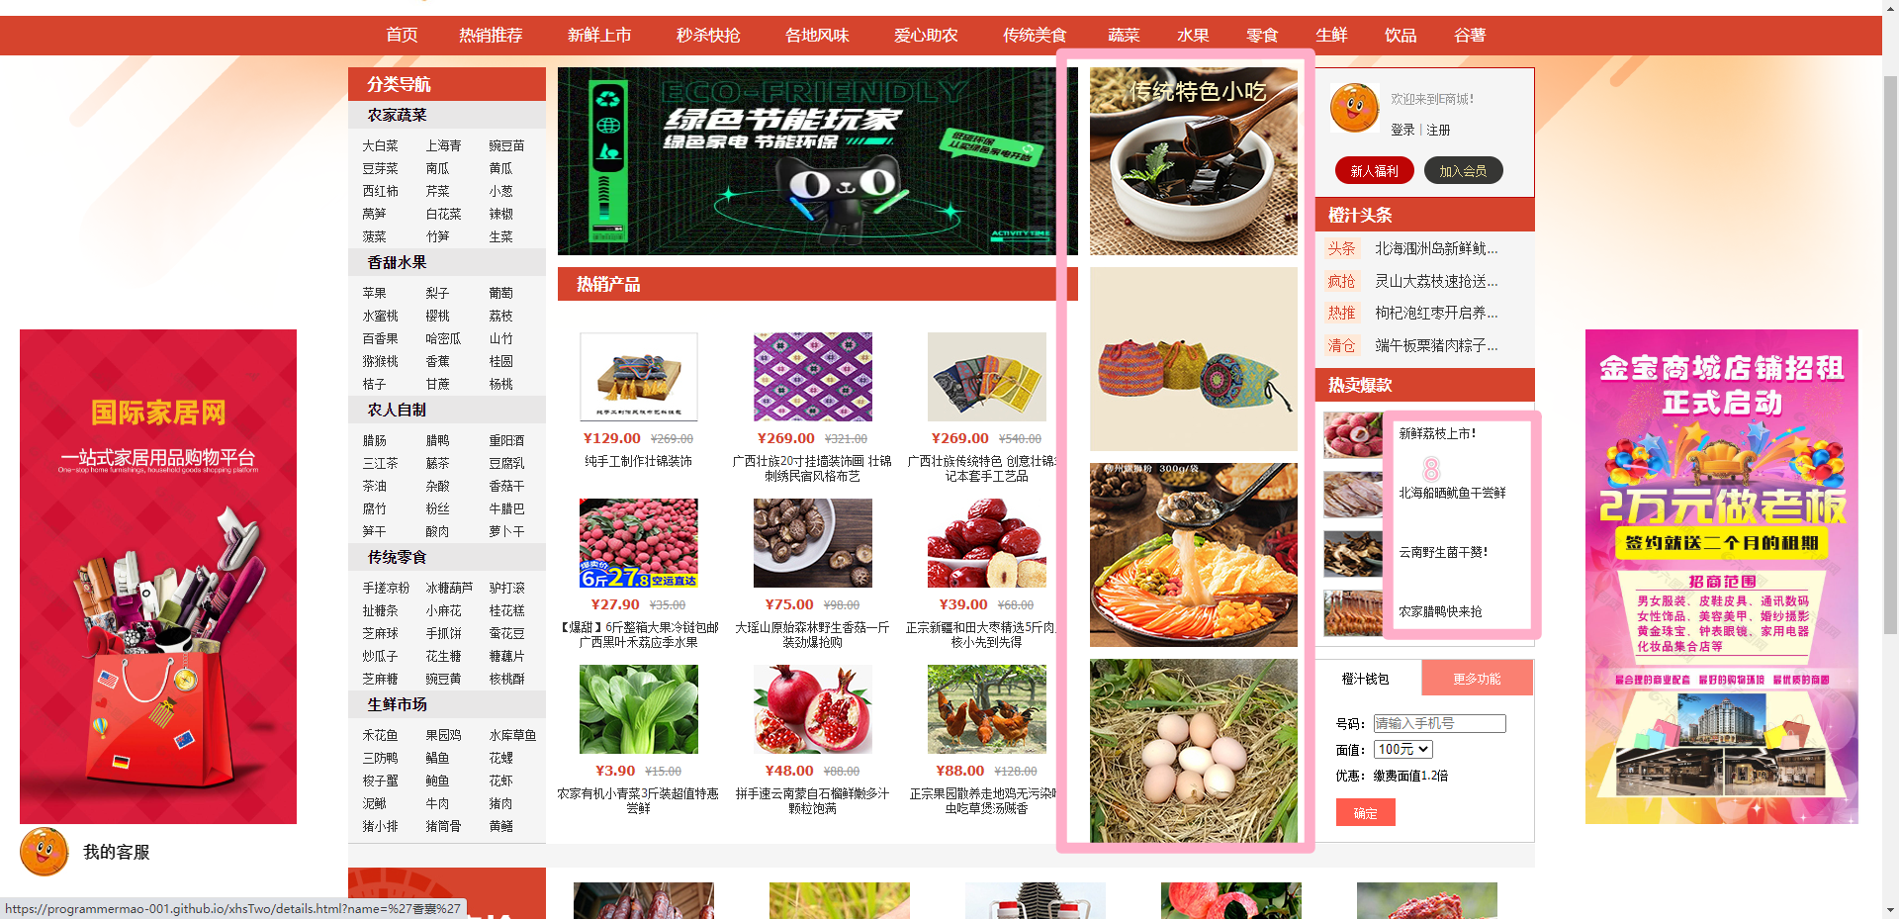

* 1. 点击粉色框处能跳转到购物车页面（因为模板原因，不方便全部链接跳转，时间问题）
  2. 利用路由传递上个页面的参数name，实现购物车页面的name展示
  3. 模拟随机价格

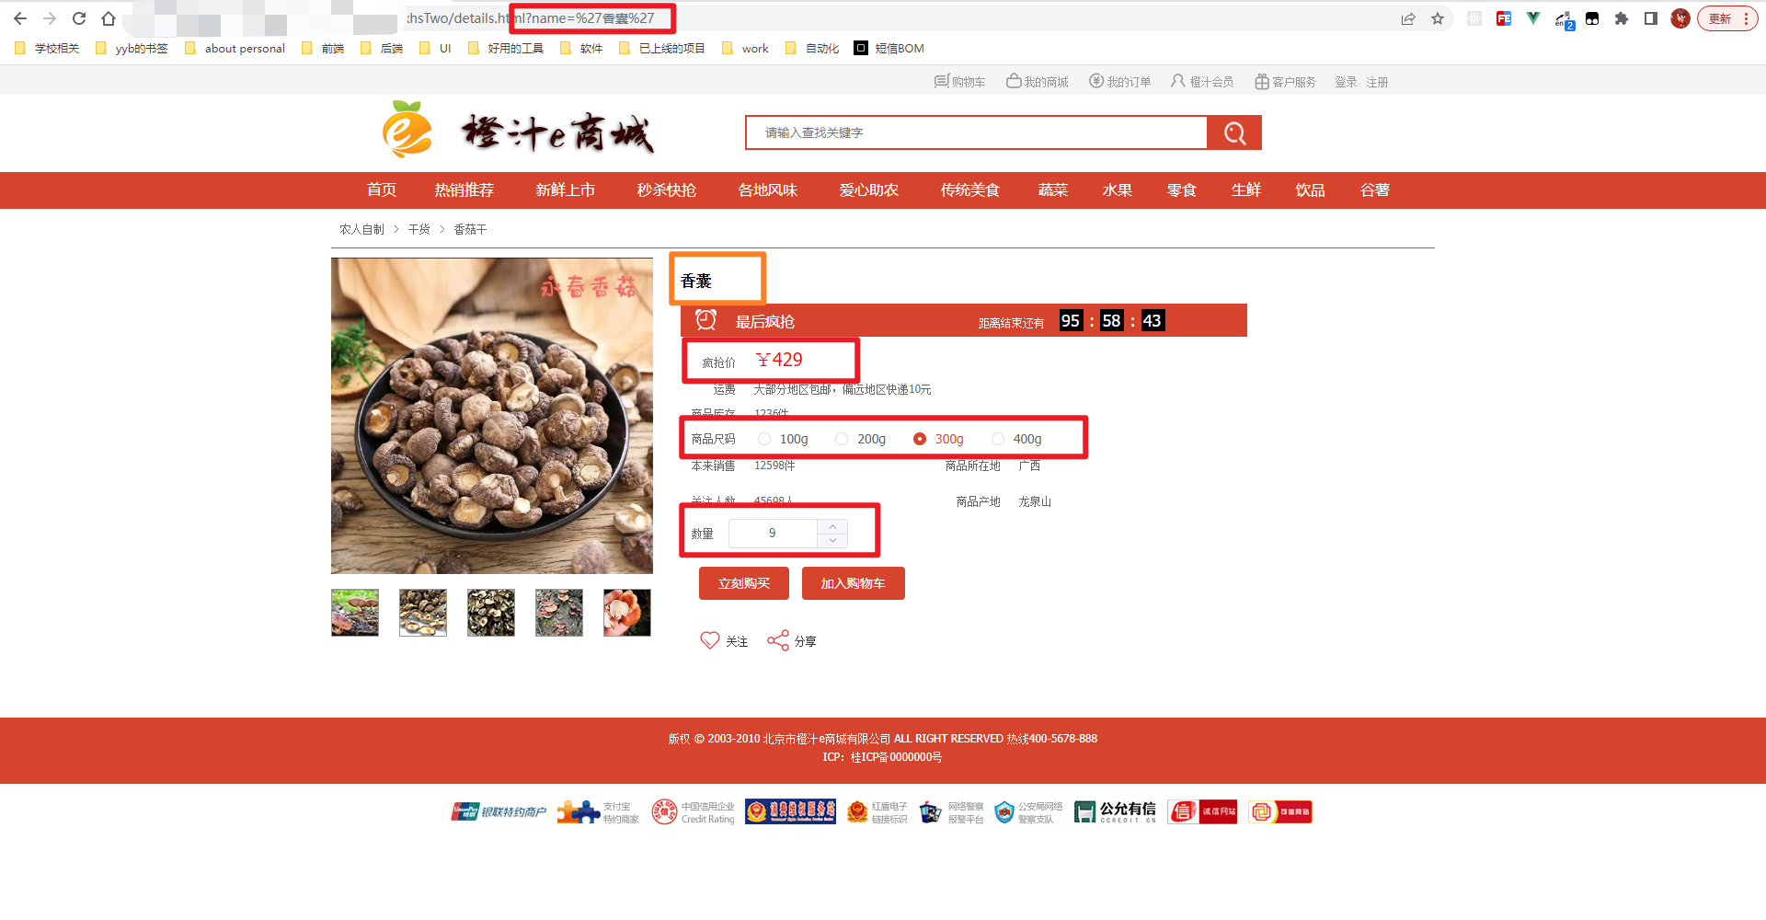

* 1. 可勾选商品尺码
  2. 可自定义商品数量（不能小于0）

1. 订单效果的实现

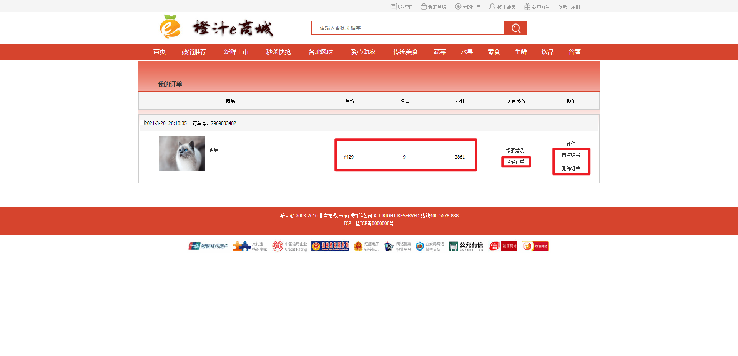

* 1. 有对应的单价、数量以及统计价格的功能
  2. 可以取消订单（删除订单功能一致）

会有弹窗询问、没有商品时展示提示文字

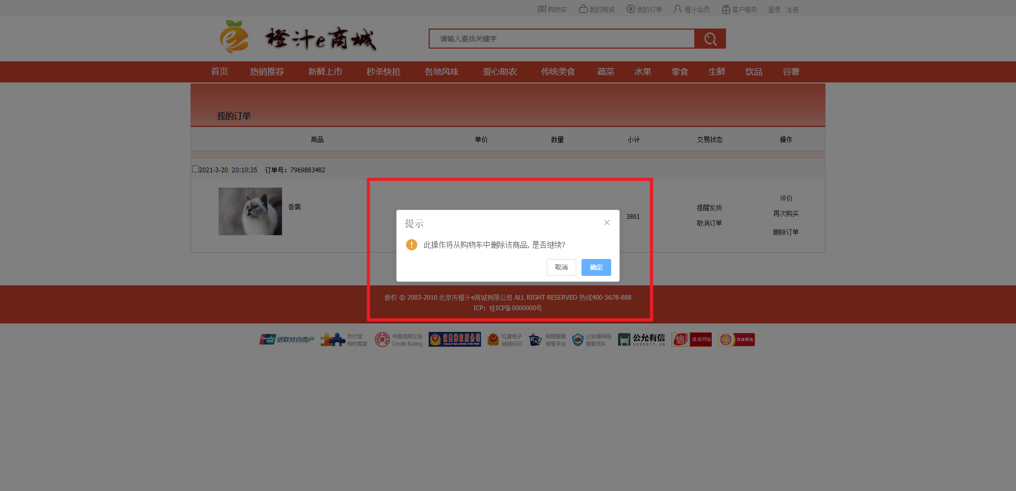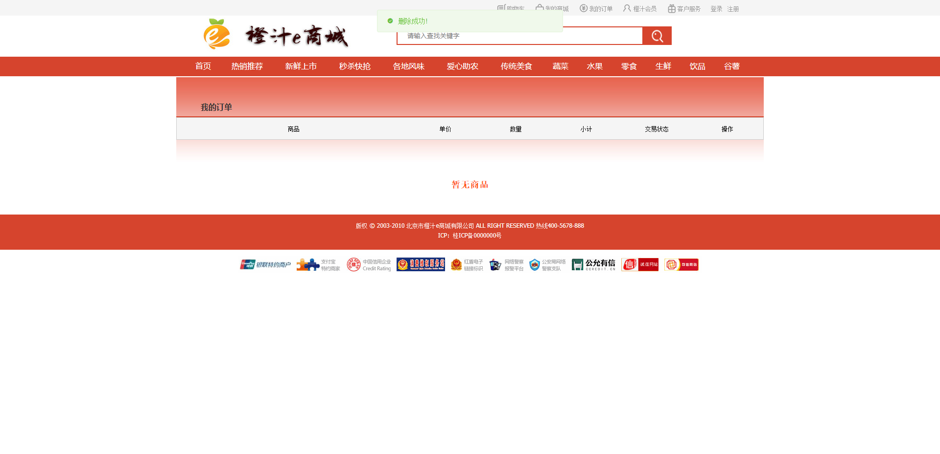9.3 可加购同款式商品，并且价格和数量都实时变化

9.3.1 vuex + localStorage 实现刷新后数据还在的效果

